
3月20日动态
星期四 天气： 晴天 出勤人数：24人
观察一：户外活动—皮球区
今天我们班玩的是皮球区，小朋友们有的在拍皮球、有的在传球、有的在抛接球，花式玩法很多呢！在连续拍球过程中，郭陶霖、户亚玥，胡希瑶、彭鑫奕、苏媛、唐可一、仲思齐、王梓雯、蔡松霖、陈煦、胡皓霆、李哲、王晔、王宇尧、邢永望，郑诗俊进步很大，已经能连续拍30个以上的球啦！
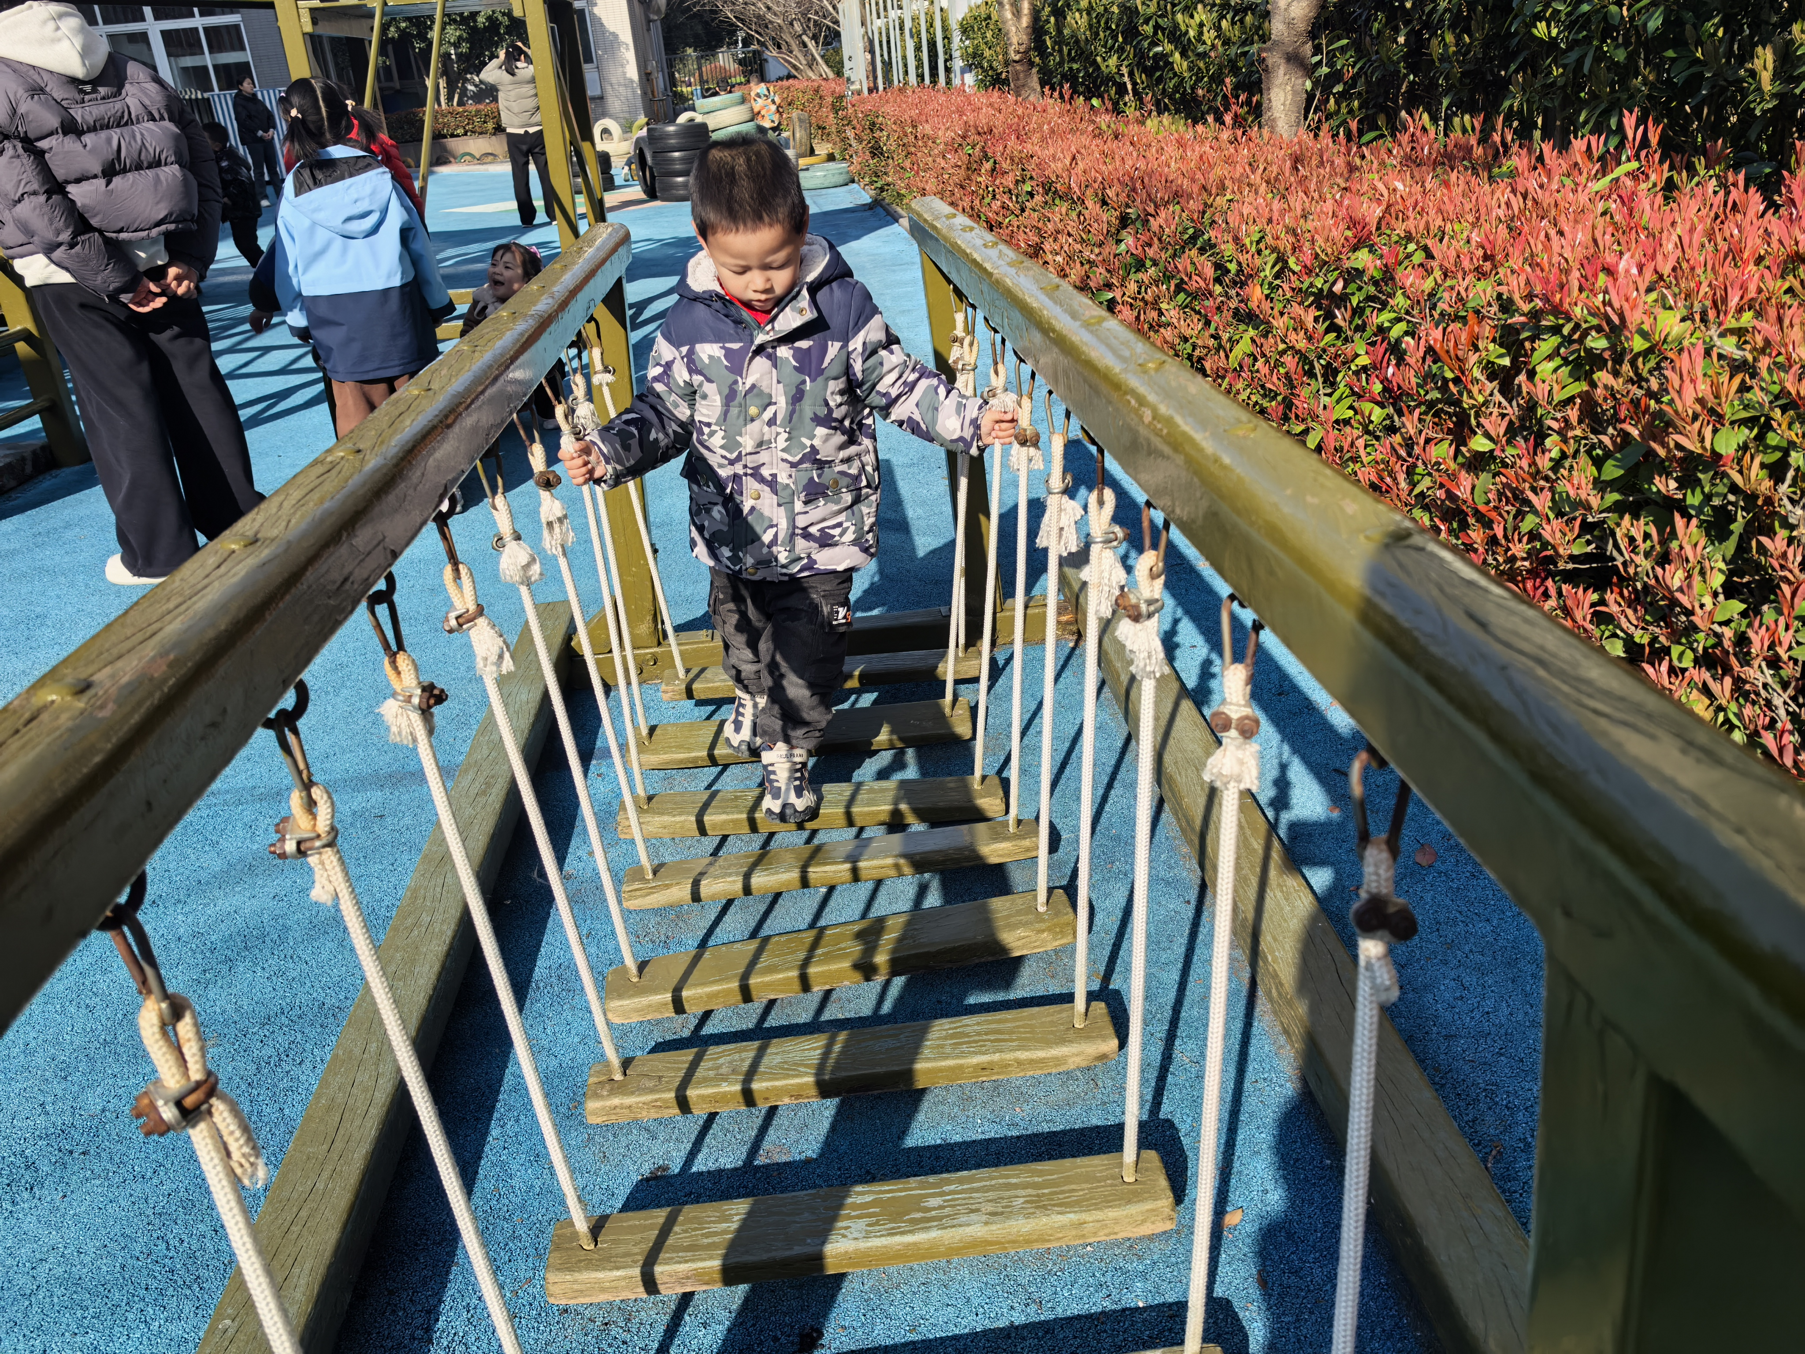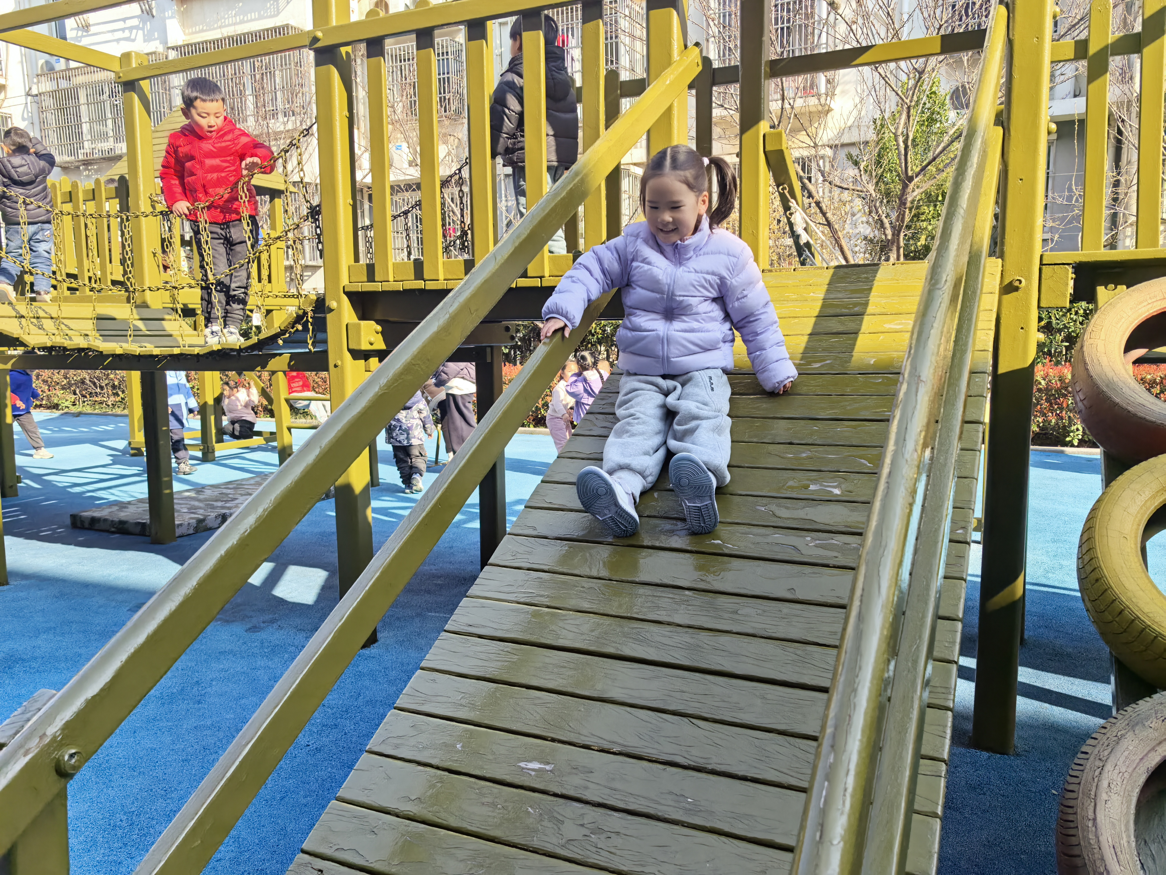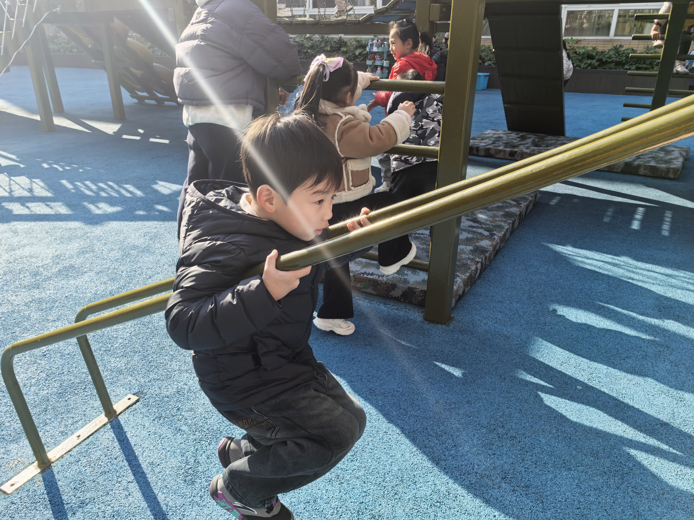

观察二：集体活动—语言《猜猜我是什么鸟》
猜测谜语主要是培养幼儿倾听理解能力，并让幼儿学习根据谜面上所有的信息进行分析、猜测，从而猜出答案。本次活动中出示的是关于一则猫头鹰的简洁的谜语，前面两句描写外形特征，后面两句描写生活习性，谜语选取的猫头鹰是孩子平时比较了解的，对其特征较为熟悉，由于谜面和谜底都很简单，重点放在培养孩子总结归纳学习和认识过的小鸟的特征，并创编简单的谜语上。活动中高梓歆、郭陶霖、户亚玥，胡希瑶、蒋婉柔，彭鑫奕、苏媛、唐可一、仲思齐、王梓雯、蔡松霖、陈煦、胡皓霆、李哲、查慧如、汪子恒，王晔、肖宸锡、王宇尧、邢永望，郑诗俊、孙铭阳、沈星延、刘芃泽能认真倾听谜面，根据相关信息猜出谜底，并尝试创编与鸟有关的谜语。
观察三：区域游戏—我会按计划进行游戏
自然材料区：唐可一、仲思齐
美工区：邢永望，苏媛、高梓歆、郭陶霖
科探区：郑诗俊、肖宸锡、刘芃泽
图书区：胡希瑶、蒋婉柔，
益智区：孙铭阳、沈星延、王宇尧、陈煦、
万能工匠：彭鑫奕、王梓雯、户亚玥，
建构区：蔡松霖、胡皓霆、汪子恒，李哲、王晔、
